


INSTITUTO TECNOLÓGICO DE TIJUANA
Ingeniería en Sistemas Computacionales
Nombre:
Corrales Quintero Erick Roberto
Matricula:
23211004
Materia:
Programación Web
Periodo:
Agosto - Diciembre 2025
Unidad:
IV y V
Tema:
Práctica Evaluativa
Maestro:
José Jonathan Pérez Castro
Fecha:

Tijuana, Baja California a 1 de diciembre del 2025
App.js
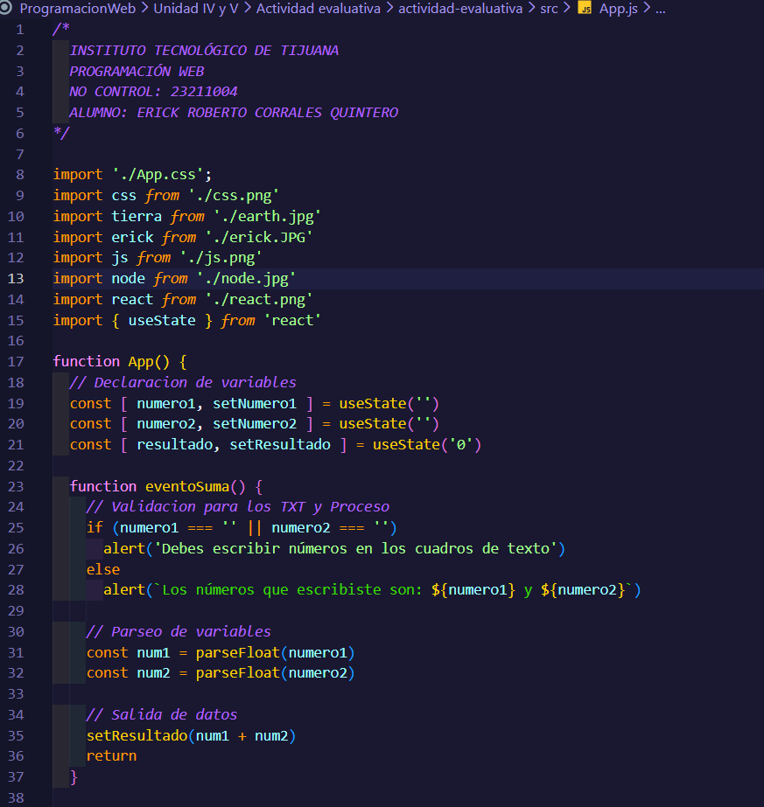

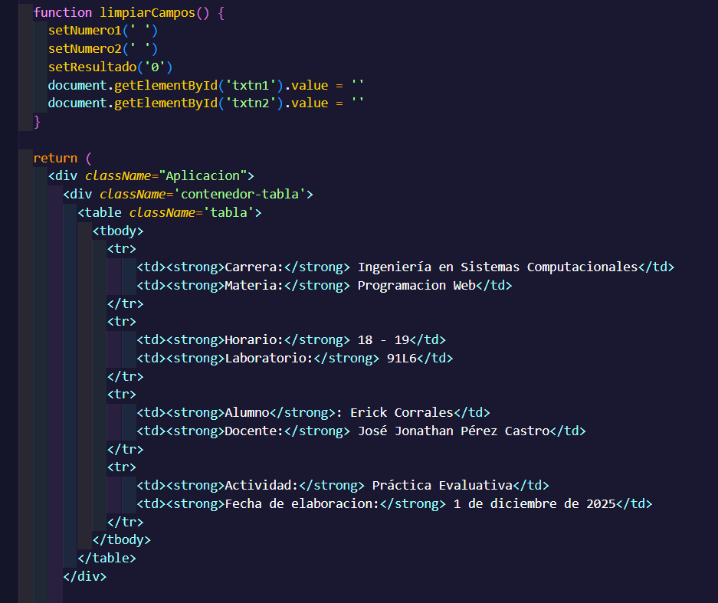
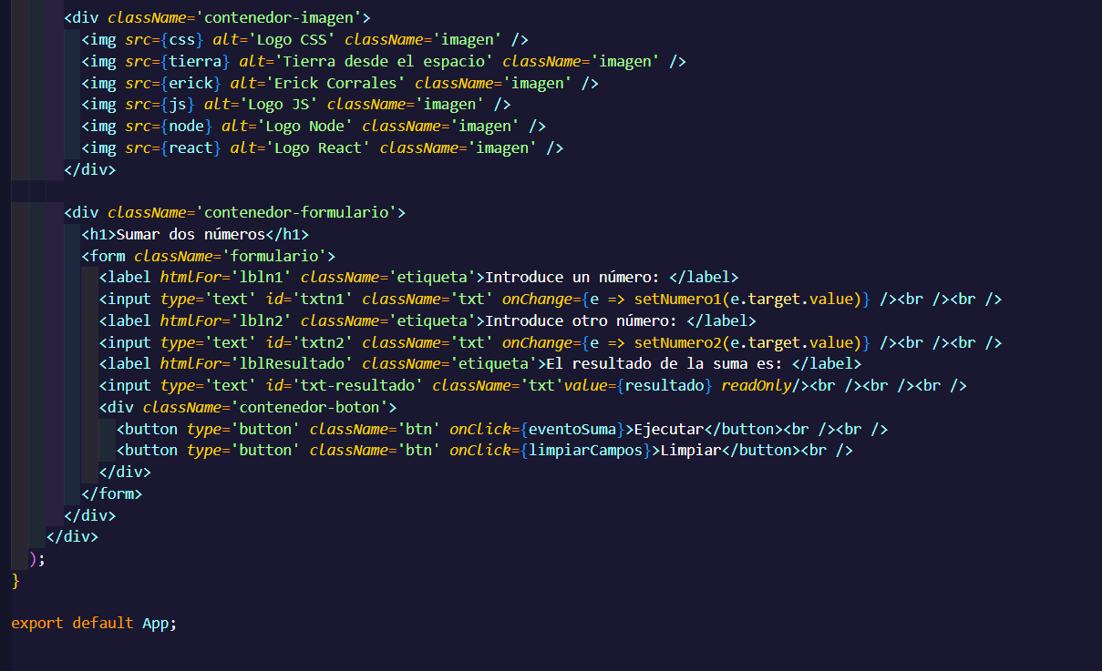
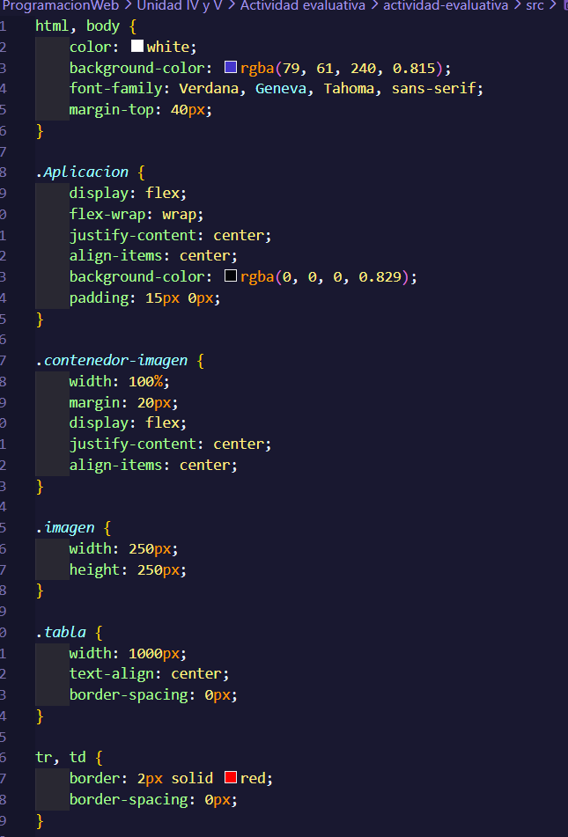
App.css

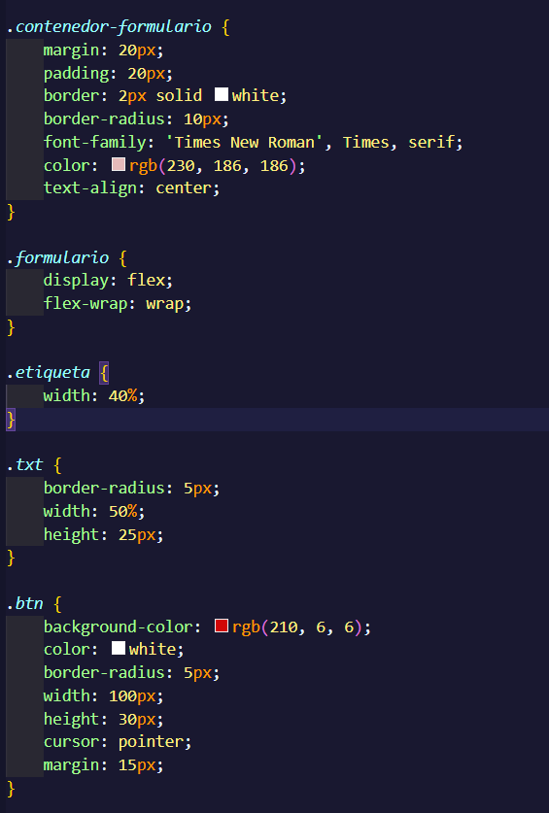
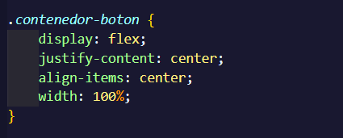
Resultado
